Введение
Данная инструкция составлена в предположении, что на всех локальных компьютерах для
работы с программой «ПрофСтрой 4» установлена операционная система Windows 7 или более поздняя версия. Значимые несоответствия для других операционных систем Windows будут оговорены дополнительно.

Системные требования
Для нормальной работы программы необходим 100% IBM-совместимый персональный
компьютер со следующими характеристиками:

Для локальной версии ПК «ПрофСтрой 4» (рабочая станция):
Минимальная комплектация:
• Celeron 1,6 ГГц ;
• Оперативная память: 1 Гб (Windows 7 x32);
• 30 Гб свободного места на жестком диске.
Оптимальная комплектация:
• Intel® Core™ i7 или аналогичные по производительности CPU AMD от 2 ГГц и выше;
• Оперативная память: 4 Гб DDR3 (Windows 7 x32/x64);
• 100 Гб свободного места на жестком диске.
Отдельные (минимальные) требования к видеосистеме:
Интегрированные видеокарты на материнской плате могут при своей работе приводить к существенному замедлению в режиме проектирования и при вычислениях.

Для сервера сетевой базы данных (до 15 рабочих станций в сети) и терминального сервера (до 30 удаленных подключений):
Минимальная комплектация:
• Два процессора Intel Xeon серии X5x00 (4 ядра);
• Частота системной шины 1333 МГц;
• Оперативная память 16 Гб DDR3RAID-Зеркало из 2-х HDD по 500 Гб для установки системы RAID 5 из 3-х HDD по 500 Гб для хранения данных;
• Материнская плата с поддержкой LAN 1 Гб, а также Sata RAID;
• Сервер, установленный в стойке, с корпусом, снабженным охлаждающими устройствами и источником бесперебойного питания.
Операционные системы локальных версий и рабочих мест: Windows 7 RUS Professional/Enterprise x32/x64.
Операционные системы серверов: Windows 2003 Server SP2 RUS, Wndows 2008 Server R2 RUS
Версия Firebird (на момент заключения договора): 2.5.
Подразумевается, что система не имеет аппаратно-программных конфликтов*, другое
программное обеспечение является лицензионным. При наличии в системе нелицензионных программных продуктов других фирм, либо "бета-версий"** программных продуктов, программа может работать некорректно. При этом претензии к разработчику или продавцу программы не принимаются.
* Аппаратно-программный конфликт - некорректная работа составляющих компьютера с некоторыми видами программных продуктов или несовместимость составляющих между собой. Например, некоторые из материнских плат (производства корейских или китайских неизвестных фирм) могут терпимо работать с приложениями Windows, но не справляться с обработкой баз данных.
** "Бета-версия" - версия программного продукта, предназначенная для дальнейшего тестирования. Нередко такие версии предоставляются разработчиками пользователям с возможностью последующей замены продукта, и в дальнейшем поступают в нелегальную продажу.

Требования перед установкой программы «ПрофСтрой 4»
Перед началом установки программы «Профстрой 4» необходимо, чтобы на компьютере были соблюдены ряд требований:
1. Удалить старые драйвера ключа аппаратной защиты типа Hasp или HardLock. Необходимо в том случае, если установка производится на компьютер с ранее установленной программой «Профстрой 4» или другой программой, использующей ключи типа Hasp или HardLock.

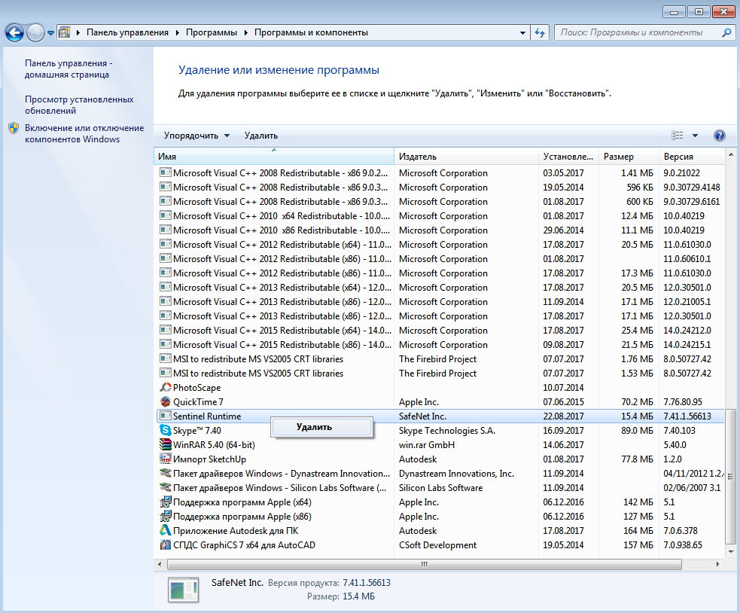

2. Удалить прежнюю версию FireBird. Необходимо в том случае, если на компьютере установлена программа «Алюмакс», «ПрофСтрой 2», «ПрофСтрой 3», «СуперОкна», либо любая другая программа, использующая FireBird. В комплект поставки программы «Профстрой 4» входит версия Firebird 2.5. Для работы программы должна быть использована именно та версия FireBird, которая находится в комплекте поставки.

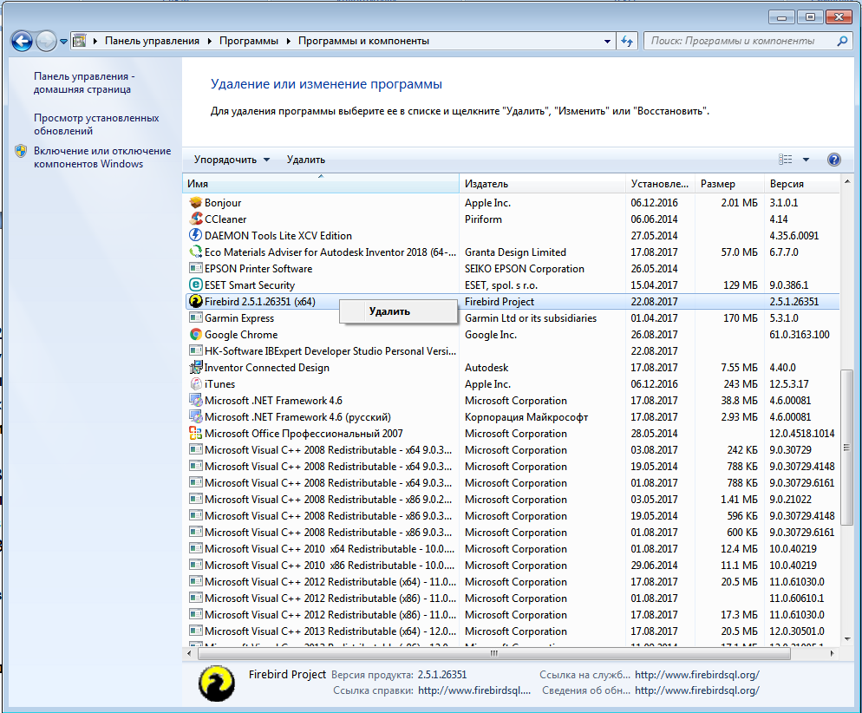

3. Не устанавливайте в компьютер ключ аппаратной защиты (USB-ключ, поставляемый вместе с программой) прежде, чем полностью будет завершена установка всех компонентов программы «Профстрой 4». В комплект поставки дилерской версии программы «Профстрой 4» включено:
- Папка с установочными файлами программы под названием «Дилерская версия».
- Папка с обновлением для программы под названием «trade».
- Выгрузка ZIP архива под названием «Конструктив» с настройками для базы данных алюминиевых профильных систем VIDNAL.
- USB-ключ аппаратной защиты.

Установка компонентов программы «Профстрой 4»
В данном разделе будет описан процесс установки дилерской версии программы Профстрой 4, предназначенной для установки на одно локальное рабочее место. Установка программы состоит из трех этапов: установка компонентов программы, обновление исполняемых файлов до актуальной версии, запуск программы и загрузка настроек для базы данных алюминиевых
профильных систем VIDNAL. Дилерская версия программы «ПрофСтрой 4» от компании «ВидналПрофиль» позволяет работать только с настроенной базой алюминиевых профильных систем VIDNAL, обновление и техническую поддержку которой осуществляет компания «ВидналПрофиль».
Для установки программы вставьте установочный компакт диск в дисковод CD-ROM компьютера, на который Вы хотите установить программу. Программа установки запустится автоматически. Если установка производится из скаченного комплекта поставки, то необходимо запустить файл Setup.exe из папки «Дилерская версия».
На экране появится окно установки программы:
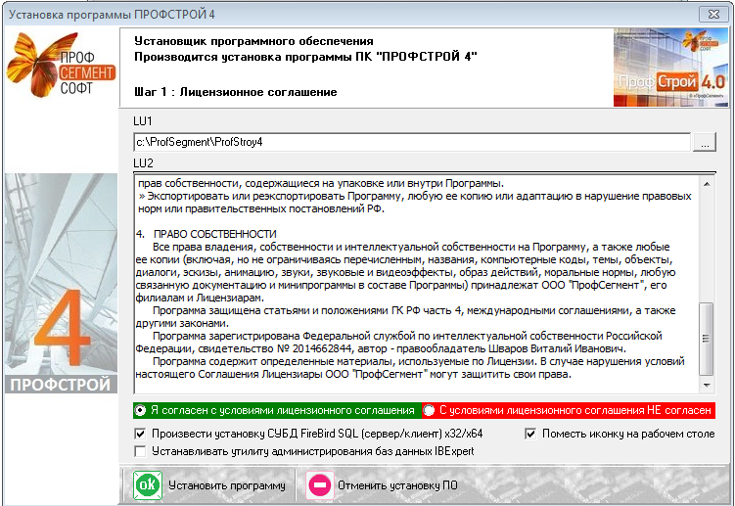
Укажите каталог для размещения программы с помощью кнопки "…" или оставьте каталог, указанный по умолчанию. Проставьте флажок «Произвести установку СУБД FireBird SQL (сервер/клиент) х32/х64» для установки программы FireBird, являющейся локальной и сетевой платформой программы «Профстрой 4». Флаг «Установить утилиту администрирования баз данных IBExpert» устанавливать не нужно (утилита необходима для альтернативного доступа к базе данных, ее просмотра и корректировки). Подтвердите согласие с условиями лицензионного соглашения и нажмите кнопку «Установить программу».Программа запустит процесс установки драйверов ключа аппаратной защиты Sentinel Runtime. В появившемся окне нажмите кнопку «Next»:

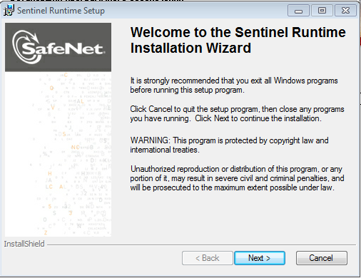

Для установки драйверов ключа аппаратной защиты необходимо подтвердить согласие с лицензионным соглашением:

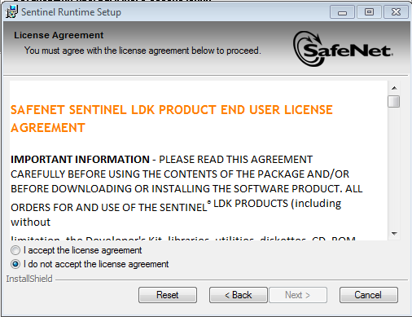

Затем нажмите «Next» для продолжения установки:

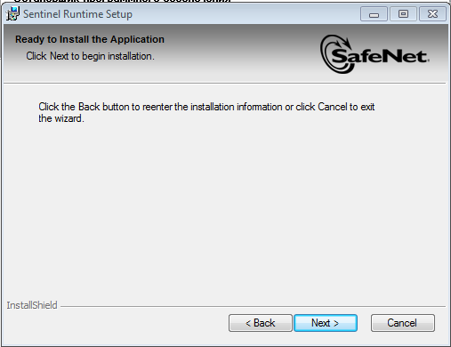

После окончания установки программа выводит окно уведомления:

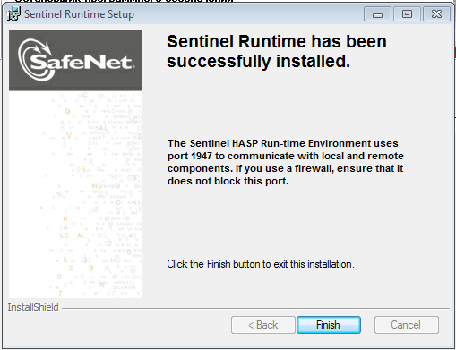
При нажатии на кнопку «Finish» запускается установка программы FireBird. Здесь необходимо выбрать язык, который будет использован в процессе установки, и нажать кнопку «OК».

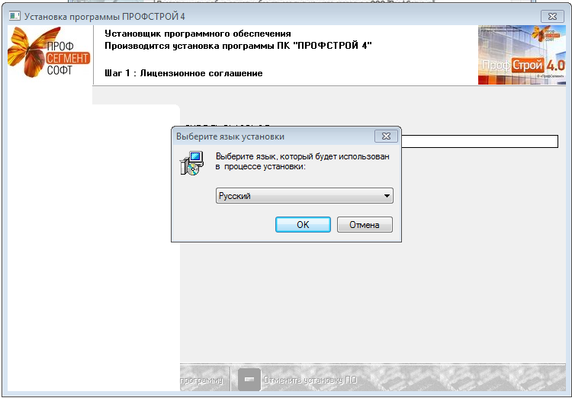

Чтобы продолжить установку, необходимо нажать «Далее»:

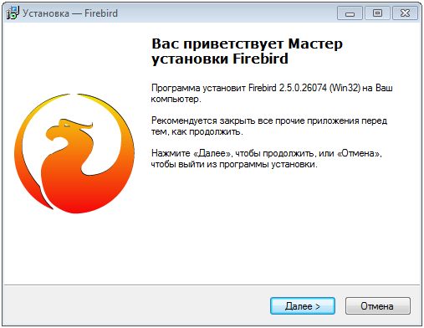

Далее, необходимо согласиться с лицензионным соглашением, поставив флаг «Я принимаю условия соглашения»:
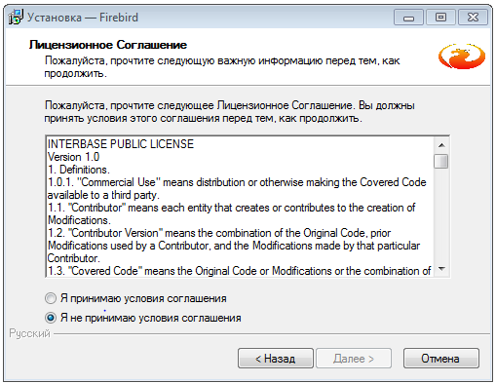

Прочитав информацию (в случае необходимости), нажать кнопку «Далее»:

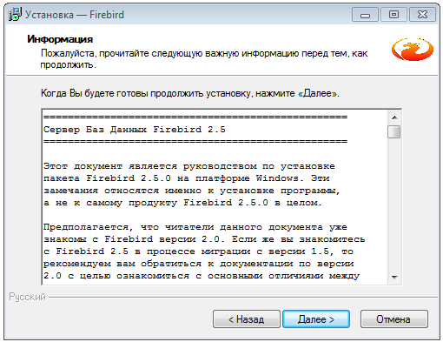

Выбрать каталог для установки программы FireBird (по умолчанию это: C:\Program Files (x86)\Firebird\Firebird_2_5).

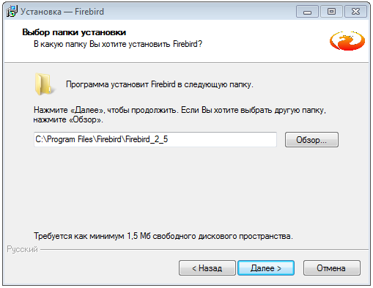

После этого необходимо выбрать конфигурацию программы FireBird и согласиться кнопкой «Далее» с размещением программы в списке установленных программ. Обратите внимание на то, что для установки FireBird указывается именно вариант «SuperServer»:

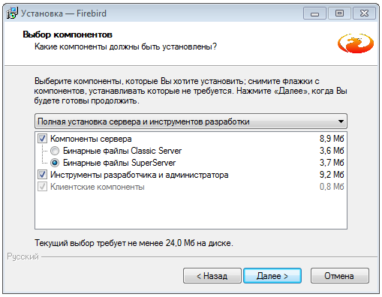
Далее программа установки предложит создать папку в меню «Пуск», либо выбрать другой путь для создания. Чтобы не создавать, ставим галочку на «Не создавать папку в меню Пуск»:

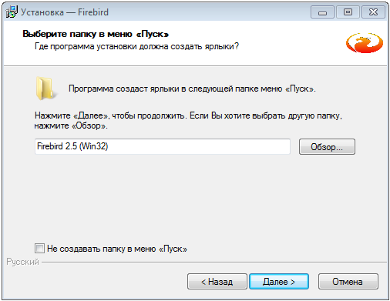

При дальнейшей установке необходимо поставить все флаги и подтвердить запуск FireBird как Службы, установив соответствующий переключатель в положение «Запускать в качестве Службы». Подтвердить выбор кнопкой «Далее». Желательно установить флаг «Копировать клиентскую библиотеку FireBird в каталог <system>»:

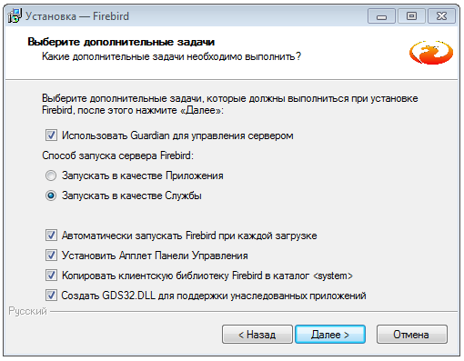

В появившемся окне необходимо ознакомиться с информацией по установке и приступить к установке, нажав кнопку «Установить»:

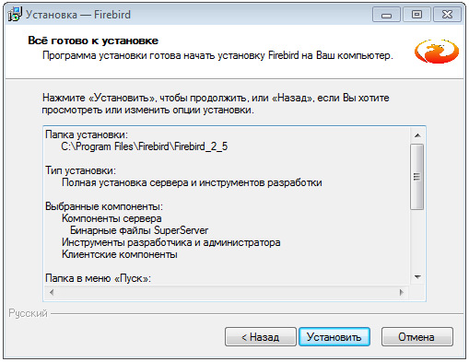
После завершения инсталляции можно ознакомиться с документацией, после чего нажать «Далее»:
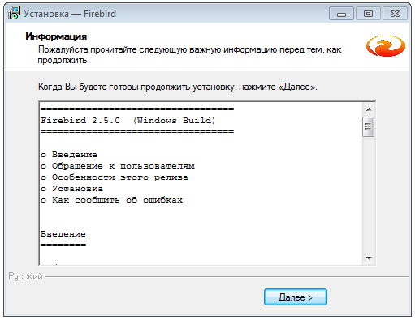

Завершение установки FireBird сопровождается нажатием кнопки «Завершить» при установленном флаге «Запустить Службу FireBird?»:

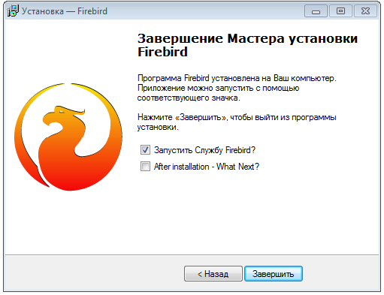

На этом процесс установки ПрофСтрой4 считается завершенным:

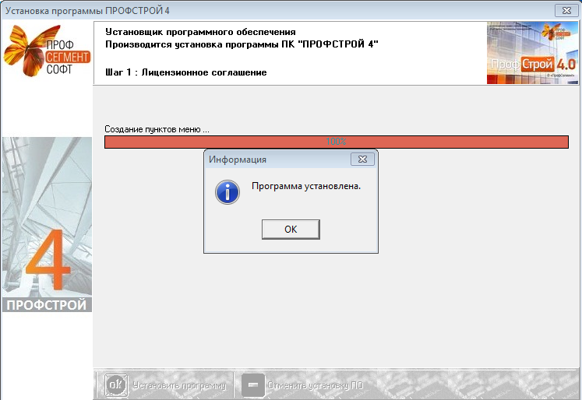

Только теперь необходимо установить в компьютер USB-ключ аппаратной защиты.
Ключ аппаратной защиты будет корректно установлен на фоне следующих действий системы:
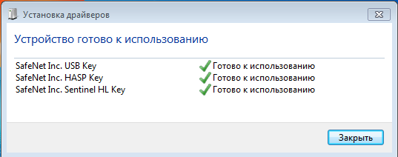
Свечение светодиода активности ключа аппаратной защиты является свидетельством нормального хода установки оборудования, а в последствии - нормальной работы. Процесс первичной установки драйвера ключа аппаратной защиты может занимать некоторое время - несколько минут - необходимо дождаться окончания установки.
После окончания установки всех компонентов необходимо выполнить обновление программы. Иначе программа не запустится.
Виды обновлений «ПрофСтрой 4»
Для полноценной и качественной работы программного комплекса «ПрофСтрой 4» компания «ВидналПрофиль» осуществляет рассылку следующих обновлений:
- Обновление версии программы «ПрофСтрой 4» (производится 1 раз в месяц);
- Обновление настроек для базы данных (конструктива) алюминиевых профильных систем VIDNAL (производится 1 раз в неделю).

Более подробно процесс каждого из обновлений будет рассмотрен в соответствующих разделах.

Обновление версии программы «ПрофСтрой 4»
Обновление программного комплекса Профcтрой-4 должно регулярно производиться пользователями. Максимальный интервал между обновлениями - 2 календарных месяца. При невыполнении проведения обновления в срок, превышающий это время, программа автоматически отключится. Связано это с функционированием программно-аппаратного комплекса защитных действий программы. За 15 дней до отключения программа выводит предупреждение для пользователя о необходимости проведения обновления.
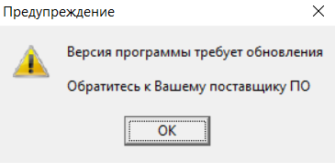
Набор файлов для обновления программы вы получаете от поставщика в папке под названием вида: «trade.x.xx.xx.rar».
Обновление производится путем замены файлов Traders4.dll и Traders4.exe, которые находятся в данном архиве. Файлы из папки нужно разархивировать и скопировать в папку программы ПрофCтрой4. По умолчанию это – «C:\ProfSegment\Profstroy4». На запрос операционной системы о замене файлов следует ответить положительно:

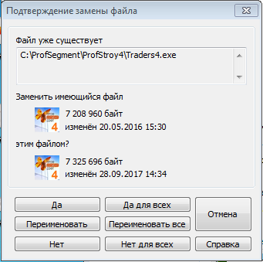

Запуск программы Профстрой4 производится двойным кликом на соответствующем ярлыке:

Продолжительность первоначального запуска программы может варьироваться в пределах 1-10 секунд и зависит от конфигурации оборудования. Так как ПрофСтрой4 запускается в первый раз и в базе данных нет записей о пользователях системы, необходимо ввести имя первого пользователя (пароль не обязателен) и нажать кнопку «Применить»:
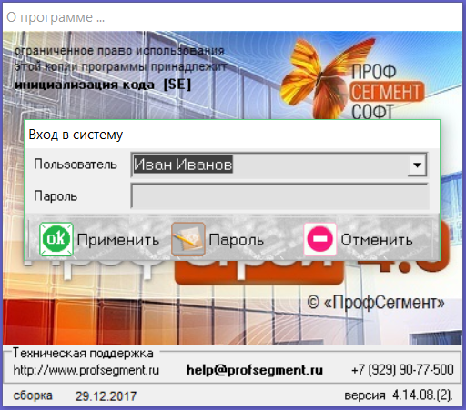
Так как в базе не было пользователей, программа выдаст предупреждение. Нажимаем «ОК»:
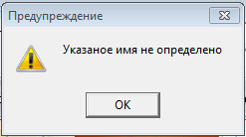
В подтверждение о создании нового пользователя выбираем «Да»:
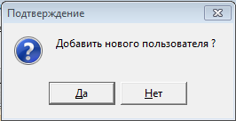

После проведенных действий запускается окно программы:
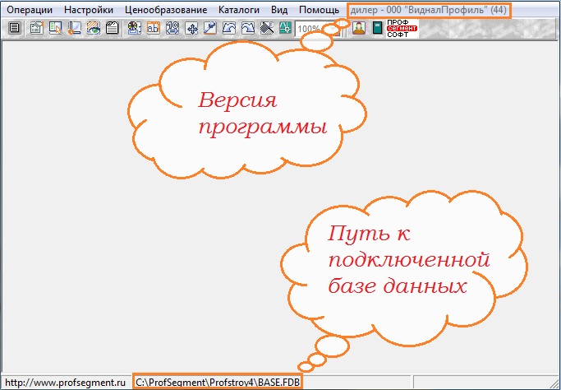
После запуска вновь установленного обновления требуется ОБЯЗАТЕЛЬНОЕ проведение проверки структуры базы данных (реструктуризация). Проверка осуществляется только на локальной базе данных. Проверка базы по сети чревата последствиями для структуры базы и данных, содержащихся в ней - риск повреждения базы максимален на слабых серверах, неустойчивой работе локальных сетях и при одновременном запуске в сети приложений, использующих большое количество сетевого трафика - отправка на печать большого отчета из 1С, например. Также повреждение базы могут быть вызваны перепадами напряжения в электросети, если рабочие станции и, особенно, сетевые концентраторы, не имеют бесперебойных источников питания.
Реструктуризация проводится следующим образом по приведенным ниже примерам с копиями экранов:
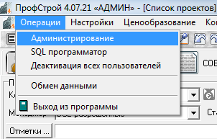
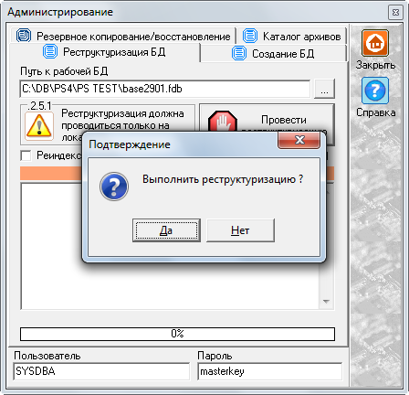
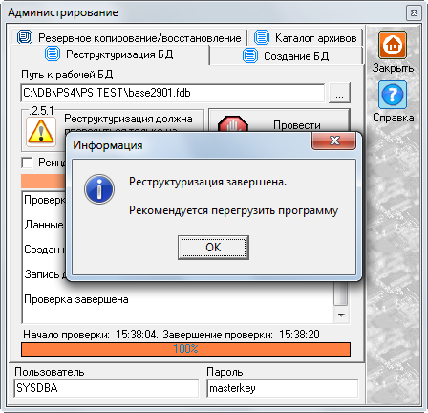
На этом обновление программы завершено.

Обновление настроек для базы данных (конструктива) алюминиевых профильных систем VIDNAL.
Последняя операция - это загрузка настроек для базы данных алюминиевых профильных систем VIDNAL. Файл для загрузки входит в комплект поставки программы. Необходимо открыть пункт меню программы «ОПЕРАЦИИ» – «ОБМЕН ДАННЫМИ» –«КОНСТРУКТИВ»:
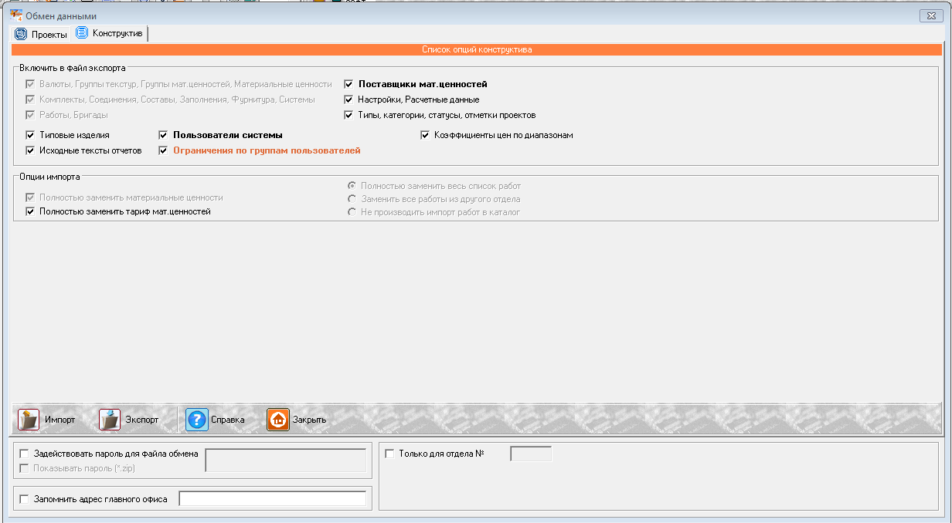
Нажатием на кнопку «ИМПОРТ», выбрать ZIP архив вида: «Конструктив - ДД.ММ.ГГГГ.zip»:
ВНИМАНИЕ!!! Архив для загрузки конструктива нельзя переименовывать и извлекать из него файлы.
В случае если дата выхода конструктива не совпадает с версией программы Профстрой-4, то будет показано сообщение о необходимости проведения реструктуризации после загрузки настроек. Реструктуризация проводится таким же способом, как и после обновления программы, описанным выше способом.
На этом обновление конструктива завершено.

